ГОСТ 7948-80

УДК 531.719.31:006.354 Группа Ж36

ГОСУДАРСТВЕННЫЙ СТАНДАРТ СОЮЗА ССР

Отвесы стальные строительные
Технические условия

Steel construction plumb-lines. Specifications

ОКП 48 3328
Дата введения 1982-01-01

ИНФОРМАЦИОННЫЕ ДАННЫЕ

1. РАЗРАБОТАН И ВНЕСЕН Министерством строительного, дорожного и коммунального машиностроения

РАЗРАБОТЧИКИ

А.И. Полунин (руководитель темы), Н.Н. Нечаева, Н.И. Федоров

2. УТВЕРЖДЕН И ВВЕДЕН В ДЕЙСТВИЕ Постановлением Государственного комитета СССР по делам строительства от 04.09.80 N 136

3. ВЗАМЕН ГОСТ 7948-71

4. ССЫЛОЧНЫЕ НОРМАТИВНО-ТЕХНИЧЕСКИЕ ДОКУМЕНТЫ

Обозначение НТД, на который дана ссылка | Номер пункта
ГОСТ 8.051-81 | 4.1
ГОСТ 9.014-78 | 5.2
ГОСТ 9.301-86 | 2.11
ГОСТ 9.302-88 | 4.4
ГОСТ 9.303-84 | 2.11
ГОСТ 380-88 | 2.2
ГОСТ 1050-88 | 2.2
ГОСТ 1414-75 | 2.2
ГОСТ 13837-79 | 4.5
ГОСТ 15150-69 | 5.3
ГОСТ 18088-83 | 5.2
ГОСТ 21631-76 | 2.4
ОСТ 6-06-09-76 | 2.3

5. ПЕРЕИЗДАНИЕ. Ноябрь 1993 г.

Настоящий стандарт распространяется на стальные отвесы, применяемые при производстве строительно-монтажных работ.
1. Основные параметры и размеры

1.1. Типоразмеры, основные размеры и масса отвесов должны соответствовать указанным в табл.1 и на чертеже.
1.2. Конструкция, размеры деталей отвесов и их масса приведены на черт.1-4 приложения.

Таблица 1

Размеры в мм
Типоразмер | D  Пред. откл ±0,5 | L  Пред. откл.±2 | Масса, кг, не более
ОТ50 | 18 | 39 | 0,05
ОТ100 | 18 | 64 | 0,1
ОТ200 | 18 | 114 | 0,2
ОТ400 | 30 | 98 | 0,4
ОТ600 | 30 | 132 | 0,6
ОТ800 | 30 | 165 | 0,8
ОТ1000 | 38 | 144 | 1,0
ОТ1500 | 38 | 200 | 1,5

Примечание. В таблице указана масса отвеса и его головки.

Пример условного обозначения отвеса типоразмера ОТ50, исполнения 1:

Отвес ОТ50-1 ГОСТ 7948-80

Отвес типа ОТ

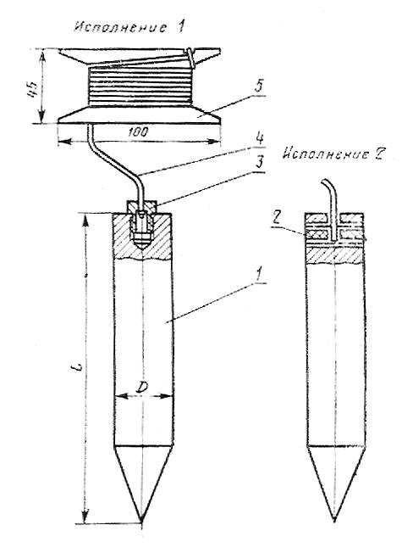
1 - корпус; 2 - вставка; 3 - головка; 4 - шнур; 5 - планка.

2. Технические требования

2.1. Отвесы должны изготовляться в соответствии с требованиями настоящего стандарта по рабочим чертежам и образцам-эталонам, согласованным с базовой организацией по стандартизации и утвержденным в установленном порядке.
2.2. Корпуса и головки отвесов должны изготовляться из стали любой марки по ГОСТ 380, ГОСТ 1050 или ГОСТ 1414.
2.3. Вставки для отвесов исполнения 2 должны изготовляться из полиамида 6 по ОСТ 6-06-09 или других пластмасс, механические показатели которых не ниже, чем у полиамида 6.
2.4. Планки для отвесов должны изготовляться из алюминиевого листа марок АД0 или АД1 по ГОСТ 21631 толщиной 1,5-2 мм.
Допускается изготовлять планки из листа алюминия других марок, механические показатели которых не ниже, чем у листа марок АД0 или АД1.
2.5. Острые кромки планок должны быть притуплены.
2.6. Шнуры должны применяться трехпрядные капроновые или хлориновые диаметром:
1,8 мм - для отвесов типоразмеров ОТ50, ОТ100, ОТ200, ОТ400 и ОТ600.
3 мм - для отвесов типоразмеров ОТ800, ОТ1000, и ОТ1500.
Допускается применение шнуров из других материалов, механические показатели которых не ниже, чем у капроновых или хлориновых.
2.7. Длина шнура для отвесов должна быть не менее:
3 м - для отвесов типоразмеров ОТ50, ОТ100 и ОТ200;
5 м - для отвесов типоразмеров ОТ400 и ОТ600;
7 м - для отвесов типоразмеров ОТ800 и ОТ1000;
10 м - для отвесов типоразмера ОТ1500.
2.8. Разрывная нагрузка шнура должна быть не менее десятикратной массы отвеса.
2.9. Отклонение от соосности конуса корпуса отвеса и отверстия для шнура не должно быть более 0,5 мм.
2.10. Конструкция отвеса должна обеспечивать возможность перемонтажа шнура в процессе эксплуатации инструмента.
2.11. Поверхности корпусов и головок отвесов должны быть хромированными или оцинкованными с покрытием толщиной 3-6 мкм или оксидированными.
Металлические и окисные покрытия - по ГОСТ 9.301, условия эксплуатации - по группе 2 ГОСТ 9.303.
2.12. Крепление шнура в головке или во вставке и на планке отвеса должно выдерживать усилие на разрыв не менее десятикратной массы отвеса.

3. Правила приемки

3.1. Отвесы должны быть приняты техническим контролем предприятия-изготовителя.
3.2. Прием и поставку отвесов производят партиями.
Размер партии устанавливают соглашением сторон. Партия должна состоять из отвесов одного типоразмера, изготовленных из одинакового материала и по одной технологии.
3.3. Для проверки требований, изложенных в пп.1.1, 2.1 (в части соответствия рабочим чертежам), 2.6-2.12, применяют двухступенчатый контроль, для чего от партии отбирают отвесы в выборку в соответствии с табл.2.
3.4. Партию отвесов принимают, если количество дефектных отвесов в первой выборке меньше или равно приемочному числу, и бракуют без назначения второй выборки, если количество дефектных отвесов больше или равно браковочному числу.
Если количество дефектных отвесов в первой выборке больше приемочного числа, но меньше браковочного, проводят вторую выборку.

Таблица 2

Объем партии отвесов, шт. | Ступень контроля | Объем одной выборки отвесов, шт. | Объем двух выборок отвесов, шт. | Приемочное число | Браковочное число
51-90 | Первая | 8 | 16 | 0 | 2
 | Вторая | 8 |  | 1 | 2
91-150 | Первая | 13 | 26 | 0 | 3
 | Вторая | 13 |  | 3 | 4
151-280 | Первая | 20 | 40 | 1 | 4
 | Вторая | 20 |  | 4 | 5
281-500 | Первая | 32 | 64 | 2 | 5
 | Вторая | 32 |  | 6 | 7
501-1200 | Первая | 50 | 100 | 3 | 7
 | Вторая | 50 |  | 8 | 9

Партию отвесов принимают, если количество дефектных отвесов в двух выборках меньше или равно приемочному числу, и бракуют, если количество дефектных отвесов в двух выборках больше или равно браковочному числу.
3.5. Проверка отвесов на соответствие требованиям, приведенным в п.2.1 (в части соответствия образцам-эталонам), должна проводиться методом сплошного контроля.
3.6. Потребитель имеет право проводить контрольную проверку качества отвесов, применяя при этом методы испытаний, указанные в настоящем стандарте.

4. Методы испытаний

4.1. Размеры отвесов и их деталей должны проверяться с помощью измерительных средств, погрешности измерения которых не превышают:
- значений, указанных в ГОСТ 8.051, - для линейных размеров (за исключением длины шнура);
- 35% от допуска на контролируемый размер - для угловых размеров;
- 25% от допуска на контролируемый размер - для отклонения формы и расположения поверхностей;
- 2% от длины шнура.
4.2. Массу отвесов следует определять взвешиванием на весах.
4.3. Сплошной контроль должен осуществляться визуально методом сравнения с образцами-эталонами.
4.4. Контроль металлических и окисных покрытий - по ГОСТ 9.302.
4.5. Для определения прочности шнура и прочности закрепления шнура в головке или во вставке отвеса и на планке проводят статические испытания.
Статические испытания проводят равномерным приложением нагрузки, равной десятикратной массе отвеса, с выдержкой под ней не менее 2 мин. Величина нагрузки должна измеряться динамометром по ГОСТ 13837 или приложением тарированного груза.

5. Маркировка, упаковка, транспортирование и хранение

5.1. На корпусе каждого отвеса должны быть нанесены:
- товарный знак предприятия-изготовителя;
- типоразмер отвеса;
- цена отвеса (при изготовлении отвеса для розничной торговли).

Примечание. Способ нанесения указанных маркировочных знаков должен обеспечивать их сохранность.

5.2. Упаковка и транспортирование отвесов - по ГОСТ 18088.
Допускается другая упаковка, обеспечивающая сохранность отвесов от механических повреждений и воздействия влаги во время транспортирования и хранения.
При окисном покрытии отвесы подвергают консервации по ГОСТ 9.014. Срок действия консервации - 1 год.
При этом корпус отвеса и планку со шнуром упаковывают раздельно.
5.3. Условия хранения отвесов - по группе С ГОСТ 15150.

Приложение
Рекомендуемое

Конструкция и размеры деталей отвесов

Корпус

Исполнение 1

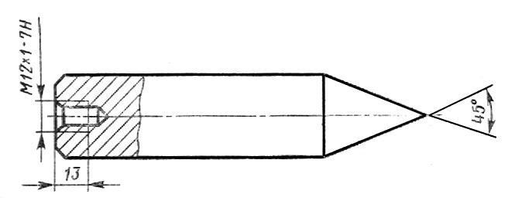
Черт.1

Таблица 1

Типоразмер отвесов | ОТ 50 | ОТ 100 | ОТ 200 | ОТ 400 | ОТ 600 | ОТ 800 | ОТ 1000 | ОТ 1500
Масса, кг, не более | 0,03 | 0,08 | 0,13 | 0,38 | 0,58 | 0,78 | 0,98 | 1,42

Исполнение 2

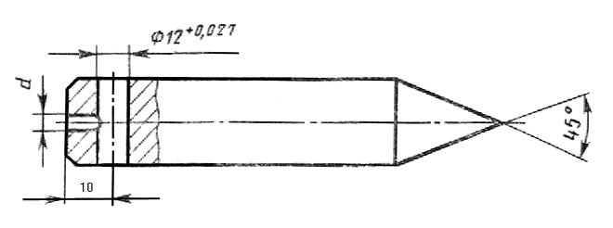
Черт.2
Таблица 2

Типоразмер отвесов | ОТ 50 | ОТ 100 | ОТ 200 | ОТ 400 | ОТ 600 | ОТ 800 | ОТ 1000 | ОТ 1500
d, мм | 2,5 | 2,5 | 2,5 | 2,5 | 2,5 | 3,5 | 3,5 | 3,5
Масса, кг, не более | 0,034 | 0,084 | 0,184 | 0,375 | 0,573 | 0,773 | 0,970 | 1,466

Головка

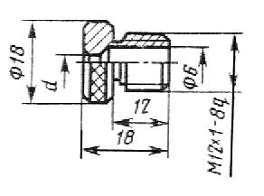
Черт.3

Таблица 3

Типоразмер отвесов | ОТ 50 | ОТ 100 | ОТ 200 | ОТ 400 | ОТ 600 | ОТ 800 | ОТ 1000 | ОТ 1500
d, мм | 2,5 | 2,5 | 2,5 | 2,5 | 2,5 | 3,5 | 3,5 | 3,5

Масса - 0,02 кг, не более

Вставка
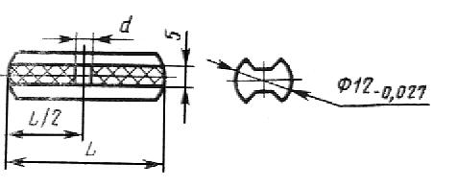
Черт. 4

Таблица 4

Типоразмер отвесов | ОТ 50 | ОТ 100 | ОТ 200 | ОТ 400 | ОТ 600 | ОТ 800 | ОТ 1000 | ОТ 1500
d, мм | 2,5 | 2,5 | 2,5 | 2,5 | 2,5 | 3,5 | 3,5 | 3,5
L, мм | 18 | 18 | 18 | 30 | 30 | 30 | 38 | 38

Масса - 0,005 кг, не более.

